以太坊低迷处境下折射Web3发展困局

作者：Revc，本站

## 低迷的以太坊

加密世界曾被喻为互联网边缘人士的新大陆，在Web2“失意”的年轻人，怀揣去中心化主义理想进入Web3，被吸引的第一站就是以太坊，因为以太坊是第一大智能合约平台，具有EVM可编程性，作为最先进的Web3金融基础设施，上面诞生了社交SocialFi、金融DeFi、游戏GameFi和创作者经济CreatFi等赛道，Web2头部产品的去中心化版本映射在以太坊上。去中心化推特（Farcaster）、去中心化抖音（DeTiktok）和去中心化微信（DeBox）层出不穷。

以太坊第一大公链的位置被大多数人认可，并不仅是因为它的市值、技术等等，而是有一个年轻的，有号召力的去中心化主义斗士V神，在近十年的过程中，仍然按照最纯粹的去中心化主义路线打造以太坊生态，相比于以太坊，部分公链在生态发展机制和代币分配上等过度倾向于VC。

V神也曾因魔兽世界英雄的不平衡改动而失意，让其有了建设去中心化世界的理念，而Web2“失意人士”，更多是被大厂和资本垄断的互联网市场卷出来的，中国互联网格局近15年未改变了，阿里、腾讯两大阵营，在无视监管和用户利益的时期，将新生的互联网独角兽拖入自身战壕，争夺着互联网的半壁江山。造成了巨大的社会摩擦成本，破坏了互联网的创新发展，最终在中国政府的治理下，整个行业恢复正轨，但基本格局已然形成，除了近些年字节跳动这个全球估值最大的独角兽，不断无边界的搅动各家势力范围。

转眼到了Web3，行业被军备竞赛式产出的VC币所拖累困扰，失去了去中心化主义的理想色彩，在传统的Web2世界，有投资管理办法对大厂战投部进行约束，（注：在2020年12月份召开的一次中央经济工作会议中，“强化反垄断和防止资本无序扩张”被列为经济工作的一项重点任务，随后包括字节、BiliBili等大厂战略投资部们等，均进行了规模上的调整），有IPO资本市场管理办法进行长效治理，但在Web3的世界，区块链金融自由主义释放了BTC、ETH等加密巨兽，但也因无组织性而缺乏自我净化、监督和治理的能力，行业普遍都在劣币驱逐良币，体现为生命力极短的庞氏骗局，而VC流水线生产概念未受验证项目的现象大量存在，我们都是二级市场接盘侠。

回到以太坊本身，以太坊失意是Web3大规模应用前夕的暗淡时刻，尽管以太坊当前的表现不如比特币，部分原因是由于处在特殊的全球金融周期造成的，比特币和以太坊代表着不同的资产属性，在宏观金融不稳定的周期，高通胀、降息前夕，具有避险属性或者通胀吸收属性的比特币有更好的表现，比特币也通过ETF强化了其第一加密资产的地位，美国矿业上市公司、华尔街也更认可比特币资产。

而以太坊更加贴合美国科技股的发展周期，即降息中后期会有更好的爆发表现，虽然此前美科技股创新高的时候，以太坊表现平淡无奇，但是以太坊是Web3的代表基础设施，是Web2的升级版，近几年以太坊整个叙事都是围绕基础设施展开，不够重视应用层，Builder与VC和基金会做B端用户的乐高，即魔方式拓展，创造概念说服VC式创业，Web3本身代表着生产关系的演进，而市面上大量自诩着研究型驱动的VC卷到了ZK赛道，即沉迷于并不擅长的生产力发展方向，最终ZK卷到了硬件层面，ZK计算矿机出现，从解决问题的角度，貌似和比特币挖矿没什么区别，所以好像又绕回来了。

我们来分析随着Web3的大规模发展应用，用户经济属性是怎么变化的，首先从Web3作为起点去吸引Web2用户的拓展策略，用户的时间成本是直线下降的，现在Web3充斥着投资者和Builder，而唯独没有用户，2021年入圈的用户现在在Twitter上一片死寂，随着用户的时间成本下降，对去中心化主义的敏感度下降，现在整个以太坊或者Web3卷出来的去中心化基础设施成本谁来承担，动辄几十亿美元的VC币项目谁来接盘，是的，过度强调去中心化并因此设计一个没有商业逻辑基础的项目，对整个Web3来说是一种成本，以VC币的形式让用户买单，大幅提高了Web2用户进入Web3的门槛。

形象点的比喻是Web3用户从华尔街投资者到乡下集市的买菜大妈，她们不在意手里的货币是不是去中心化的，她们在意货币价值稳定性，商业便利性，如果你想盖一座银行并通过通胀的方式在她们身上薅羊毛，她们就会换一种货币。

## 重新思考POS机制的发展现状

无论是Layer2还是LSD赛道orDA模块化，都是举着共享安全性的旗帜，共享安全性模式本身模式很好，但对于质押资产的机会成本公平定价是个大问题，尤其是很多项目成长在以太坊这个L1上，以太坊难免受到影响，而VC青睐于L2和LSD这些赛道，也是VC币的重灾区。

通过Restake方式将代币分配给TVL大户，这样项目方、以太坊生态、大户共赢，唯一输得是市场和用户，无法理解通过质押就可以获得项目代币即股份的方式，一个项目的所有权结构或者凭证，不应该向着能为项目本身的运营和发展带来贡献的个体或者组织么，而质押这种简单粗暴的方式，迎合了项目方快速崛起TVL需求，迎合了大户挖卖提的钱包膨胀需求，由此衍生出了一个畸形的业务模式，质押不仅给代币，项目方还会直接给钱。

当前POS模式也降低了区块链共识维护的竞争效率，POS模式下大户除了质押获得奖励外，也极大提高了大户、VC机构对于生态发展的话语权，导致VC币的出现，例如某平行链设计。而POW的网络维护参与门槛较低，除了头部矿机公司可以通过矿机迭代获得阶段性的挖矿优势，正常来讲，小矿工加入比特币网络维护的门槛低于POS，而公平性更高。

## POS机制运营不善，可能导致治理代币等资产走向泡沫化

目前多数公链的POS设计，尤其对质押奖励利率的设计，很容易偏离市场化，造成利率与生态发展水平不匹配，而生态发展水平是相对公开市场而言的，所以利率水平通胀会抬高进入公链生态的资产和用户门槛，通缩则会抑制生态的发展，质押主要功能是维护区块链网络安全，而网络安全成本是动态且不易定价的，很难有契合质押奖励模型满足这种设计，如果质押市场较小，市场化程度不高，这种不公平分配更加明显，主流的POS公链质押通胀会流向基金会储备，但基金会好像并不永远具备高效率的运营能力，由此导致公链发展效率降低，利益分配中心化，生态系统通胀失控，最终治理代币等资产走向泡沫化，而以太坊的POS机制目前是领先行业水平的。

## 数据观察

链上

1、以太坊目前网络基本费用徘徊在 1 至 2 gwei 之间，创数年来新低，同时由于较低的 Gas 费用，ETH日销毁量创新低。

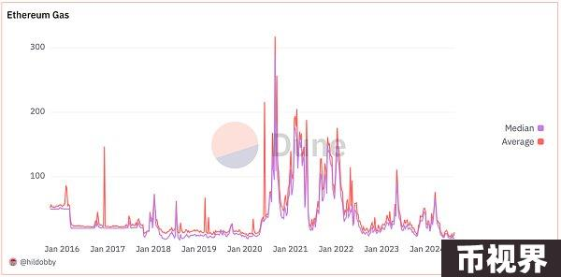

2、8月6日以太坊的网络交易数量已降至五个月低点，七天移动平均交易量为每天112万笔交易。当前越来越多的活动转移到了Layer 2网络，其中Coinbase的Layer 2网络Base交易量最高，七天移动平均交易量达383万笔。

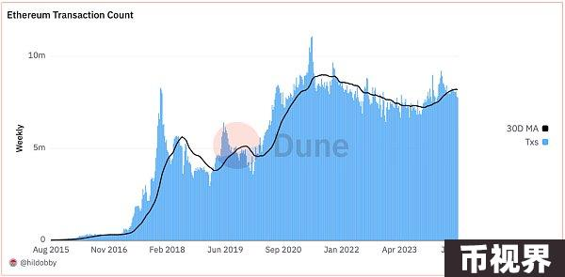

3、SOL/ETH 汇率对突破 0.064，创历史新高。

上述数据体现了几个趋势，以太坊已经完成了它当前阶段的使命，通过技术升级降低网络交易成本，并在此基础上让去中心化基础设施支持更广泛的L2，从而为整个Web3发展奠定了基础。而Solana的挑战则表现在其应用层的快速发展和通过牺牲去中心化换取的效率。Solana在应用层的进展更为迅速，产品更符合Web3新用户的需求，比如MEME币启动平台和链接Web2的工具如Blink、Solana手机和Depin等。虽然Solana的创新较激进，但比以太坊更贴近市场，因为Web3同样是Web，新用户更看重UI、交互体验、效率和财富创造，其次才是去中心化，而当前去中心化是项目讲给VC的，用户不Care，VC抬高的去中心化成本用户也不接受。

## 头部机构操作

Jump Trading近期转移了价值约3.15亿美元的质押以太坊到加密货币交易所，这一举动引发了市场的争论和猜测。此举发生在日本股市历史性崩盘之前，当时日经225指数暴跌12.4%。有分析指出，Jump Trading可能预见到市场低迷，将风险资产转换为稳定币。下图为Jump Trading的ETH持仓变化。

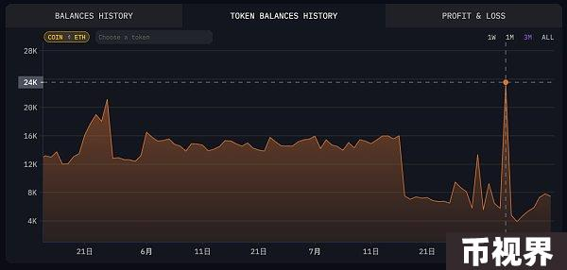

8月3日暴跌前后，5家头部做市商当周共计将超13万枚ETH直接或间接转入CEX。下图展示Binance的ETH持有量也处于高位。

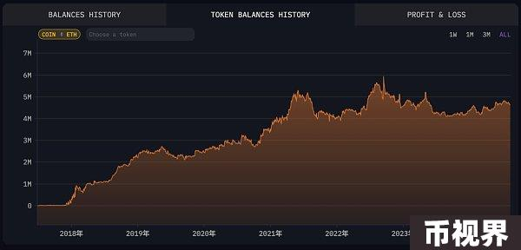

## 巨鲸近期动作

近期，有一条鲸鱼清仓了14,387枚ETH，损失达1,255万美元。此外，一条休眠七年的巨鲸转移了超过92,000枚ETH，导致ETH价格跌破3100美元。另有一个参与以太坊ICO的地址在过去一个月内向OKX转移了48,500枚ETH，价值约1.54亿美元。

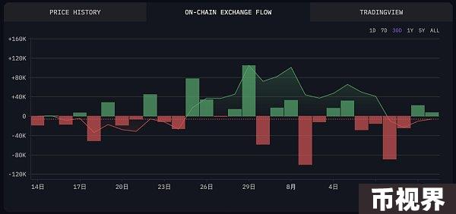

在7月末至8月8日期间，以太坊链上的ETH转换活动出现了一次小高峰。结合头部机构的动作来看，在市场转换阶段，高风险偏好的巨鲸对行情变化更为敏感，其换仓行为导致链上出现了大额清算。高度杠杆化也是近期以太坊表现低迷的原因之一。

此外，长期持有ETH/BTC多头头寸的James Fickel开始减少仓位。他通过卖出1万枚ETH换成425.75枚WBTC来偿还借款，以此降低他的ETH/BTC多头头寸。在今年1月至7月期间，他不断从Aave借入WBTC并转换为ETH，以押注ETH/BTC汇率，其汇率成本约为0.054。尽管他已经部分减仓，但其ETH/BTC多头头寸依然很大，仍有2438.5枚WBTC的借款，价值约为1.48亿美元。

## ETF数据

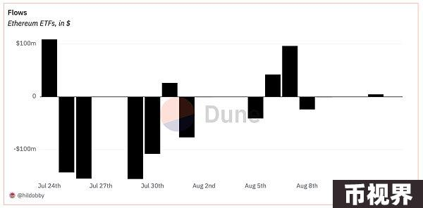

以太坊ETF自推出以来，资金多日呈现净流出状态，其中大部分来自 Grayscale 的抛售。

## 加密十年反思

过去十年，加密货币从一种新兴的技术概念发展成为影响全球金融市场的重要力量。最初由比特币引领的去中心化革命，挑战了传统金融体系的权威，同时催生了以太坊和其他区块链平台，这些平台不仅仅是数字货币，更是为智能合约和去中心化应用提供了广阔的舞台。然而，伴随这一创新浪潮的，是市场的剧烈波动、监管政策的不断变化以及安全性和可持续性方面的挑战。回顾这十年，加密货币在推动金融创新、促进行业透明度和包容性方面的巨大潜力，同样也需要警惕泡沫风险。

而风险投资（VC）在加密行业的发展中扮演了至关重要的角色。通过注入资本和提供战略指导，VC推动了无数区块链项目和初创企业的成长，使得创新技术能够迅速从概念阶段转向市场应用。VC不仅提供了必要的资金支持，还为项目带来了宝贵的行业经验、人脉资源和商业智慧，帮助年轻的加密企业规避常见的创业陷阱。此外，VC的参与也为加密行业带来了可信度，通过风险投资的推动，区块链生态系统得以不断壮大和成熟，促使技术创新和商业模式不断演变，最终推动整个行业向更具可持续性的未来迈进。

当下整个行业的理论基础、治理机制还不完善，以下是几条行业思考：

1、加密行业要如何抵御并降低VC的负面影响。

中心化加密交易所的投资机构在抢占市场份额的驱使下，在Web3领域不受节制的培养运动员（项目孵化）、搭建赛道（交易所钱包平台）、举行比赛（上币）并扮演裁判（下架代币）角色，是否引发了加密VC行业的军备竞赛，增加了Web3创新领域的摩擦成本，导致二级市场项目良莠不齐，甚至绑架公链发展。

2、是否存在做市商操控市场，导致代币价格偏离公允价值，进而造成投资者损失？

3、如何让去中心化和社区优先的项目获得更多资源，而不仅仅是面向VC和基金会的创业者？

4、大多数应用层的产品服务还停留在P2P的阶段，Web3行业的人才体系是否存在问题，怎样吸引Web2的运营人才并传播去中心化理念。

5、VC是否有资格决定哪个项目在哪条赛道跑出，VC的愿景和价值观是否能正确判断什么项目代表生产力和生产关系进步。

6、在不依赖融资等途径的情况下，商业模式产生的现金流是否可以驱动项目的开发和运营。

## 小结

笔者对以太坊的长期发展持乐观态度。以太坊是最纯粹的去中心化智能合约平台，拥有强大的社区共识和良好的基金会治理机制，没有受到风险投资和大型项目方的过度控制。然而，需要注意的是，L2的发展过于依赖VC。

在以太坊的发展中，技术进步、网络设计和治理的首要目标是去中心化，其次才是效率和商业可行性。这种优先级设置导致了近期Solana网络数据在某些方面超越以太坊，因为以太坊对应用层的关注不足，特别是在面向C端用户的商业dApp开发者氛围上。不过，以太坊仍会在Web3领域保持核心地位，因为Web3行业的内生发展动力本质上源于去中心化。

短期来看，ETH/BTC汇率下跌迅速，而以太坊的开发者在积极推进扩展解决方案，并引入账户抽象以提升用户体验、降低交易成本。然而，ETH的价格目前主要受到宏观经济因素的影响。